

**Introdução à Ciência da Computação - 113913**

**Gabarito Prova 1.3 – Tipo A**

**Observações:**

* São 20 amostras de entrada e cada amostra de saída correta vale 0.5 ponto.

**Gabarito**

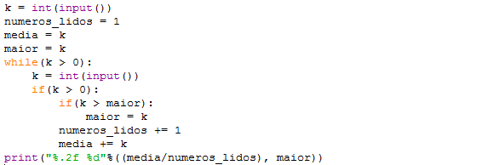

|  |  |
| --- | --- |
| **Amostras de Entrada** | **Amostras de Saída** |
| 1  2  3  4  0 | 2.50 4 |
| 10  11  12  18  -50 | 12.75 18 |
| 13  14  15  19  3  -3 | 12.80 19 |
| 22  23  -1 | 22.50 23 |
| 30  20  18  -2 | 22.67 30 |
| 15  16  17  20  23  -23 | 18.20 23 |
| 3  9  27  4  1  0 | 8.80 27 |
| 17  19  29  9  -3 | 18.50 29 |
| 3  9  18  15  14  -20 | 11.80 18 |
| 10  9  19  -1 | 12.67 19 |
| 3  7  10  13  17  -17 | 10.00 17 |
| 4  24  20  16  -5 | 16.00 24 |
| 15  10  9  16  -6 | 12.50 16 |
| 5  0 | 5.00 5 |
| 12  13  14  15  7  6  0 | 11.17 15 |
| 3  9  18  20  27  -1 | 15.40 27 |
| 4  8  12  13  9  7  0 | 8.83 13 |
| 5  9  3  19  18  17  -90 | 11.83 19 |
| 1  3  9  27  25  20  -20 | 14.17 27 |
| 0 | 0.00 0 |